1. Contenido

Health Metrics 2

1 Introducción 2

1.1 Descripción 2

2 Problema y solución 2

2.1 Descripción 2

3 Health Metrics 2

3.1 Configuración básica 2

# Health Metrics

# Introducción

## Descripción

En el presente documento se indica como parametrizar health metrics en un proyecto de .net core.

# Problema y solución

## Descripción

Parametrizar health metrics en un proyecto de .net core.

# Health Metrics

## Configuración básica

* Instalar el siguiente NuGet

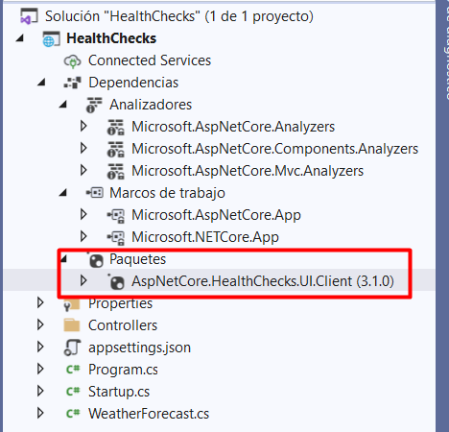

* Ingresar a la clase Startup.cs del api y adicionar los siguiente:
  + Dentro del método ConfigureServices adicionar la siguiente línea de código:

services.AddHealthChecks().AddCheck("", () => HealthCheckResult.Healthy("Server is healthy"));

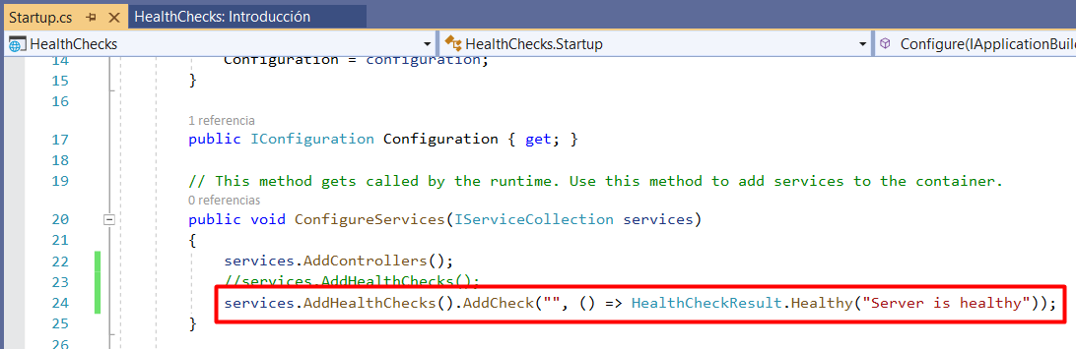

* + Dentro del método Configure en el app.UseEndpoints adicionar lo siguiente:

app.UseEndpoints(endpoints =>

{

endpoints.MapControllers();

endpoints.MapHealthChecks("/healthmetrics", new Microsoft.AspNetCore.Diagnostics.HealthChecks.HealthCheckOptions()

{

Predicate = _ => true,

ResponseWriter = UIResponseWriter.WriteHealthCheckUIResponse

});

});

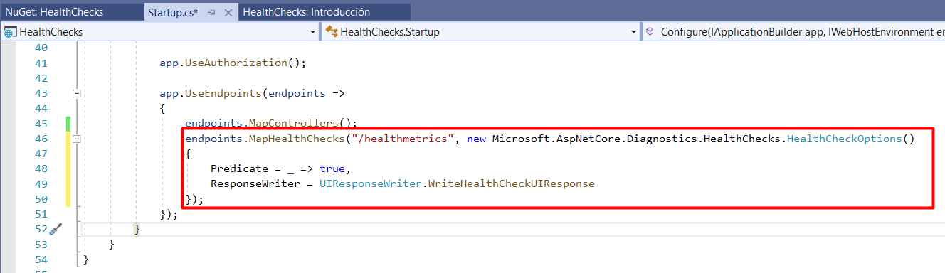

* Ejecutar el api y en una ventana nueva en el navegador ingresar a healthmetrics

<https://localhost:44386/healthmetrics>

